ภาคผนวก จ  
เฉลยแบบทดสอบมโนทัศน์ที่คลาดเคลื่อนทางเรขาคณิต

**เฉลยแบบทดสอบวัดมโนทัศน์ที่คลาดเคลื่อนทางเรขาคณิต**

**เรื่อง เส้นขนานชั้นมัธยมศึกษาปีที่ 2**

**โรงเรียนหนองโพธิ์วิทยาคม อำเภอนาเชือก จังหวัดมหาสารคาม**

**คำชี้แจง**

1. แบบทดสอบวัดมโนทัศน์ที่คลาดเคลื่อนทางเรขาคณิตฉบับนี้เป็นแบบวัดชนิดอัตนัยเพื่อศึกษา มโนทัศน์ที่คลาดเคลื่อนทางเรขาคณิต ของนักเรียนชั้นมัธยมศึกษาปีที่ 2 แบบวัดมีจำนวน15 ข้อ
2. ให้นักเรียนและแสดงวิธีทำอย่างละเอียด
3. เกณฑ์การให้คะแนน

**คะแนน รายละเอียด**

1. แสดงขั้นตอนการแก้ปัญหาครบทุกขั้นตอน ถูกต้องสมบูรณ์
2. แสดงขั้นตอนการแก้ปัญหาครบทุกขั้นตอน ถูกต้องสมบูรณ์ แต่คำตอบไม่ถูกต้อง
3. แสดงขั้นตอนการแก้ปัญหาถูกบางขั้นตอนและได้คำตอบที่ถูกต้อง
4. แสดงขั้นตอนการแก้ปัญหาถูกบางขั้นตอนแต่ได้คำตอบที่ไม่ถูกต้อง
   1. ตอบเฉพาะคำตอบถูกต้อง
   2. ไม่ตอบเลย

**เฉลยแบบทดสอบมโนทัศน์ที่คลาดเคลื่อนทางเรขาคณิต**

1. จากรูปที่กำหนดให้ เส้นตรงข้อใดขนานกันพร้อมให้เหตุผล

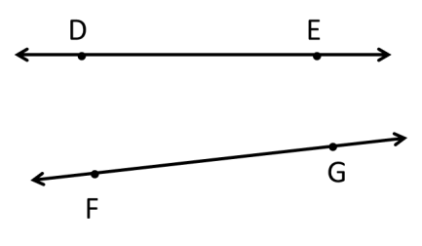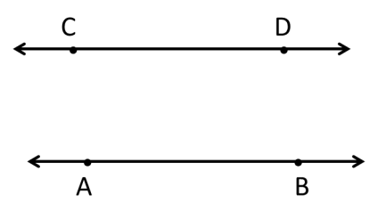

$\overset{⃡}{DE}$ ไม่ขนานกับ $\overset{⃡}{FG}$ 
เพราะ เมื่อลาก $\overset{⃡}{DE}$ และ $\overset{⃡}{FG}$ ต่อออกไป ทำให $\overset{⃡}{DE}$ ้ตัดกับ $\overset{⃡}{FG}$

$$\overset{⃡}{AB}//\overset{⃡}{CD}$$ เพราะ ระยะห่างระหว่าง $\overset{⃡}{AB}$ และ $\overset{⃡}{CD}$ เท่ากันเสมอ

……………………………………………………………………………………………………………………………………………………………………………………………………………………

……………………………………………………………………………………………………………………………………………………………………………………………………………………

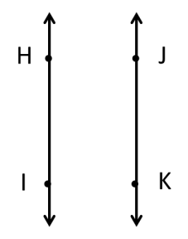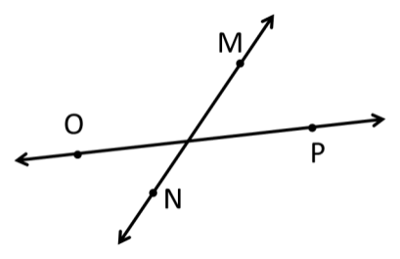

……………………………………………………………………………………………………………………………………………………………………………………………………………………

……………………………………………………………………………………………………………………………………………………………………………………………………………………

$$\overset{⃡}{HI}//\overset{⃡}{JK}$$ เพราะ ระยะห่างระหว่าง $\overset{⃡}{HI}$ และ $\overset{⃡}{JK}$ เท่ากันเสมอ

$\overset{⃡}{MN}$ ไม่ขนานกับ $\overset{⃡}{OP}$ 
เพราะ เมื่อลาก $\overset{⃡}{MN}$ และ $\overset{⃡}{OP}$ ต่อออกไป ทำให $\overset{⃡}{MN}$ ้ตัดกับ $\overset{⃡}{OP}$

1. 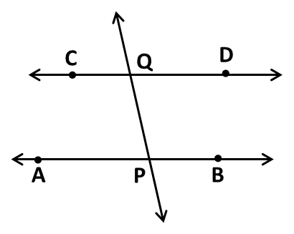จากรูปกำหนดให $\overset{⃡}{AB}$ ้ และ $\overset{⃡}{CD}$ ม $\overset{⃡}{PQ}$ ี เป็นเส้นตัด จงระบุว่ามุมคู่ใดเป็นมุมภายในที่อยู่บนข้างเดียวกันของเส้นตัด

………………………………………………………………………………………………………………………………………………………………………………………………………………………………………………………………………………………………

$C\hat{Q}P$ และ $A\hat{P}Q$ $D\hat{Q}P$
และ $B\hat{P}Q$ 
เป็นมุมภายในที่อยู่บนข้างเดียวกันของเส้นตัด

1. ส้นตรงแต่ละคู่ต่อไปนี้ขนานกันหรือไม่ เพราะเหตุใด

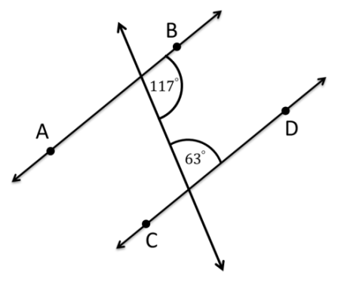3.1

……………………………………………………………………………………………………………………………………………………………………………………………………………………

………………………………………………………

$$\overset{⃡}{AB}//\overset{⃡}{CD}$$ เพราะว่า ขนาดของมุมภายในที่อยู่บนข้างเดียวกันของเส้นตัดรวมกันเท่ากับ  
และ 

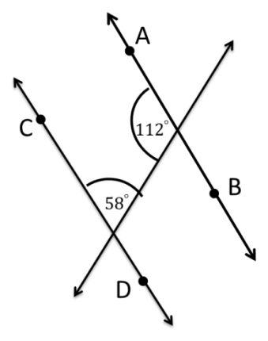3.2

……………………………………………………………………………………………………………………………………………………………………………………………………………………

………………………………………………………

$\overset{⃡}{AB}$ และ $\overset{⃡}{CD}$ ไม่ขนานกัน  
เพราะว่า ขนาดของมุมภายในที่อยู่บนข้างเดียวกันของเส้นตัดรวมกันไม่เท่ากับ  
และ 

1. 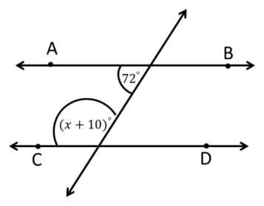จากรูปกำหนดให $\overset{⃡}{AB}//\overset{⃡}{CD}$ ้ จงหาค่า x

………………………………………………………………………………………………………………………………………………………………………………………………………………………………

………………………………………………………………………………………………………………………………………………………………………………………………………………………………………………………………………………………………………………………………………………………………………………………………………

………………………………………………………………………………………………………………………………………………………………………

เนื่องจาก $\overset{⃡}{AB}//\overset{⃡}{CD}$ 
จะได้ (ขนาดของมุมภายในที่อยู่บนข้างเดียวกันของเส้นตัดรวมกันเท่ากับ)  
  
  
 ดังนั้น 

1. จากรูปกำหนดให $\overset{⃡}{AB}$ ้ และ $\overset{⃡}{CD}$ ม $\overset{⃡}{EF}$ ี เป็นเส้นตัด จงระบุว่ามุมคู่ใดเป็นมุมแย้ง

…………………………………………………………………………………………………………………………………………………………………………………………………………………………………………………………………………………………………………………………………………………………………………………………………………………………………………………………………………

………………………………………………………

$C\hat{F}E$*และ $B\hat{E}F$*เป็นมุมแย้ง $A\hat{E}F$*และ $D\hat{F}E$*เป็นมุมแย้ง

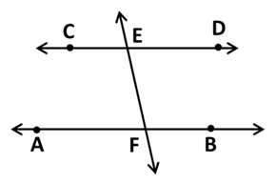

1. 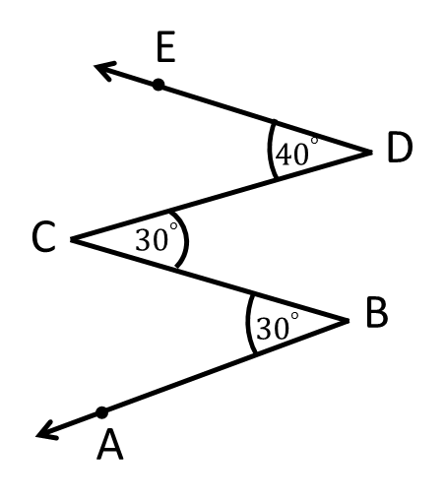จากรูปที่กำหนดให้ จงหาว่าเส้นตรง รังสี หรือส่วนของเส้นตรงคู่ใดขนานกันพร้อมทั้งให้เหตุผล

เนื่องจาก $\vec{BA}$ และ $\overline{CD}$*ม $\overline{BC}$ ี เป็นเส้นตัดม $A\hat{B}C$ ีและ $D\hat{C}B$ เป็นมุมแย้ง และมีขนาดมุมเท่ากัน ดังนั้น $\vec{BA}//\overline{CD}$*(ถ้าเส้นตรงเส้นหนึ่งตัดเส้นตรงคู่หนึ่ง แล้วมุมแย้งมีขนาดเท่ากัน เส้นตรงคู่นั้นจะขนานกัน

………………………………………………………………………………………………………………………………………………………………………………………………………………………………………………………………………………………………………………………………………………

1. จากรูปกำหนดให $\overset{⃡}{MN}//\vec{OP}$ ้ ม $\overset{⃡}{QR}$ ี เป็นเส้นตัด $R\hat{Q}N={(115+x)}^{°}$ และ $P\hat{R}Q={(2x+96)}^{°}$ จงหาค่าของ $x$

………………………………………………………………………………………………………………………………………………………………………………………………………………………………

………………………………………………………………………………………………………………………………………………………………………………………………………………………………

………………………………………………………

เนื่องจาก $\overset{⃡}{MN}//\vec{OP}$ และม $\overset{⃡}{QR}$ ี เป็นเส้นตัด  
จะได้  (ถ้าเส้นตรงสองเส้นขนานกันแล้วมุมแย้งมีขนาดเท่ากัน)  
  


  
 ดังนั้น 

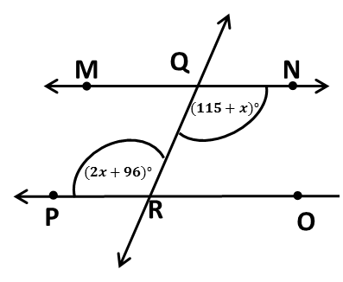

1. จากรูปที่กำหนดให้ จงหาค่า x กับค่า y

(ถ้าเส้นตรงเส้นหนึ่งตัดเส้นตรงคู่หนึ่ง แล้วมุมแย้งมีขนาดเท่ากัน เส้นตรงคู่นั้นจะขนานกัน  
(ขนาดของมุมภายในที่อยู่บนข้าง เดียวกันของ เส้นตัดเส้นขนานรวมกันเท่ากับ    
   
   
เนื่องจาก

จะได้ (ถ้าเส้นตรงสองเส้นขนานกันแล้วมุมแย้งมีขนาดเท่ากัน)  
  


…………………………………………………………………………………………………………………………………………………………………………………………………………………………………………………………………………………………………………………………………………………………………………………………………………………………………………………………………………………………………………………………………………………………………………………………………………………………………………………………………………………………………………………………………………………………………………………………………………………………………………………………………………………………………………………………………………………………………………………………………………………………………………………………………………………………………………………………………………………………………………………………………………………………………………………………………………………………………

………………………………………………………

…………………

………………………………………………………

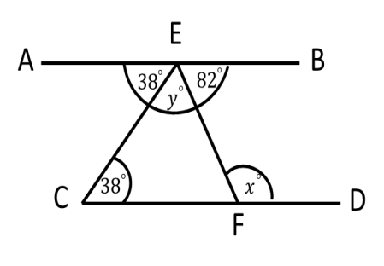

1. จากรูปกำหนดให $\overset{⃡}{AB}∕∕\overset{⃡}{CD}$ ้ และม $\overset{⃡}{EF}$ ีตัดผ่าน จงพิจารณาว่ามุมคู่ใดบ้างเป็นมุมภายนอกและมุมภายในที่อยู่ตรงข้ามบนข้างเดียวกันของเส้นตัด

$A\hat{E}P$ กับ $C\hat{F}E$ $A\hat{E}F$ 
 กับ $C\hat{F}Q$ $B\hat{E}P$ 
 กับ $D\hat{F}E$ $B\hat{E}F$ 
 กับ $D\hat{F}Q$  
เป็นมุมภายนอกและมุมภายในที่อยู่ตรงข้ามบนข้างเดียวกันของเส้นตัด

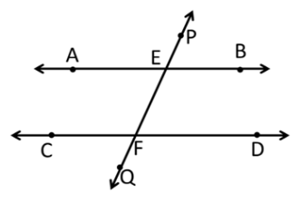

………………………………………………………………………………………………………………………………………………………………………………………………………………………………

………………………………………………………………………………………………………………………………………………………………………………………………………………………………………………………………………………………

………………………………………………………

1. จากรูปกำหนดให้  มี  เป็นเส้นตัด จงหาค่า

…………………………………………………………………………………………………………………………………………………………………………………………………………

…………………………………………………………………………………………………………………………………………………………………………………………………………

…………………………………………………

…………………………………………………

(ถ้าเส้นตรงสองเส้นขนานกันและมีเส้นตัด แล้วมุมภายนอกและมุมภายในที่อยู่ตรงข้ามบนข้างเดียวกันของเส้นตัดมีขนาดเท่ากัน)  
  
  


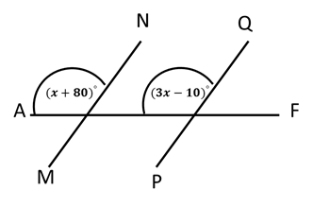

1. จากรูปที่กำหนดให้ จงหาว่าส่วนของเส้นตรงคู่ใดขนานกันพร้อมทั้งให้เหตุผล

………………………………………………………………………………………………………………………………………………………………………………………………………………………………………………………………………………………………………………………………………………………………………………………………………………………………………………………………………………………………………………………

………………………………………………………

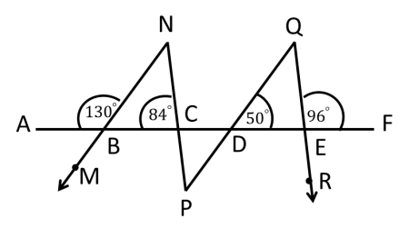

และ   
เพราะถ้าเส้นตรงเส้นหนึ่งตัดเส้นตรงคู่หนึ่ง ทำให้มุมภายนอกและมุมภายในที่อยู่ตรงข้ามบนข้างเดียวกันของเส้นตัดมีขนาดเท่ากัน แล้วเส้นตรงคู่นั้นขนานกัน

1. จากรูปกำหนดให้  ถ้า และ  จงหาขนาด 

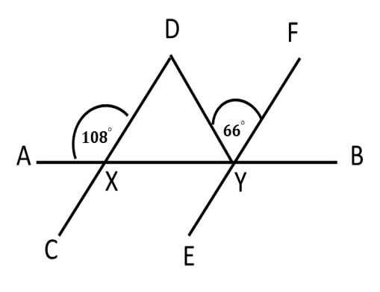

เนื่องจาก และมี เป็นเส้นตัด (ถ้าเส้นตรงสองเส้นขนานกันและมีเส้นตัด แล้วมุมภายนอกและมุมภายในที่อยู่ตรงข้ามบนด้านเดียวกันของเส้นตัดมีขนาดเท่ากัน)  
เนื่องจาก 



ดังนั้น

………………………………………………………………………………………………………………………………………………………………………………………………………………………………………………………………………………………………………………………………………………………………………………………………………………………………………………………………………………………………\………………………

………………………………………………………

1. จากรูปมุม A มีขนาดเท่าใด พร้อมให้เหตุผล

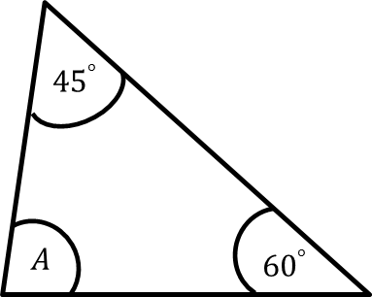

(ผลรวมของมุมภายในรูปสามเหลี่ยมเท่ากับ )



ดังนั้น มุม

………………………………………………………………………………………………………………………………………………………………………………………………………………………………

………………………………………………………………………………………………………………………………………………………………………

………………………………………………………

1. จากรูป กำหนดให้  จงหาค่า x

(ถ้าเส้นตรงสองเส้นขนานกันและมีเส้นตัด แล้วมุมแย้งมีขนาดเท่ากัน  
(ผลรวมของมุมภายใน)  
  
  
 ดังนั้น 

………………………………………………………………………………………………………………………………………………………………………………………………………………………………

………………………………………………………………………………………………………………………………………………………………………………………………………………………………

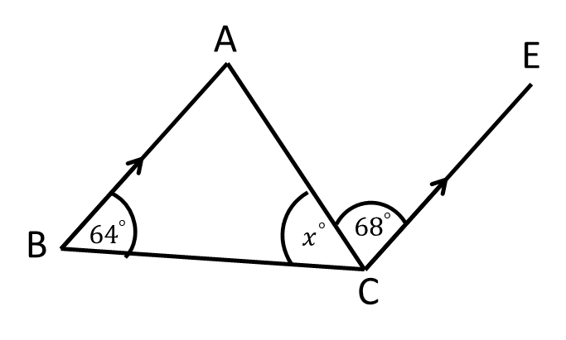

1. จากรูปที่กำหนดให้ จงหาว่ามุมใดเป็นมุมประชิดของ  พร้องทั้งแสดงวิธีการ หาค่า 

มุมประชิดของ  คือ

(ถ้าต่อด้านใดด้านหนึ่งของรูปสามเหลี่ยมออกไป มุมภายนอกที่เกิดขึ้นจะมีขนาดเท่ากับผลบวกของขนาดมุมภายในที่ไม่ใช่มุมประชิดของมุมภายนอกนั้น)  
  
  


………………………………………………………………………………………………………………………………………………………………………………………………………………………………

………………………………………………………………………………………………………………………………………………………………………………………………………………………………

